POSTALES COLOREADAS, de Ana Alcolea Serrano
“Tal vez sea mi libro más personal. Ese en el que una pone muchos años de trabajo, muchos recuerdos, mucha ficción.
Ese libro que una escribe para que las palabras que un día oyó, no desaparezcan con los olvidos.
Para que permanezcan vivas en la memoria las personas que ya se fueron. Algunas personas que fueron parte importante de mi vida. Esas sin las que yo no existiría. Personas a las que no conocí, porque el tiempo no nos deja conocer a todos aquellos de los que somos parte.”
http://alestedelcanal.blogspot.com/

I Breve biobibliografía

Ana Alcolea Serrano (Zaragoza, 1962), licenciada en Filología Hispánica y diplomada en Filología Inglesa, compaginó la enseñanza en Secundaria de la Lengua y la literatura castellana con la creación literaria y su difusión entre los jóvenes durante más de dos décadas. Los profesores presentes podemos acreditar su maestría para atrapar la atención de los alumnos cada vez que, como si fuera la primera, hablara de alguna de sus novelas.

Entre las numerosas y exitosas novelas juveniles figuran la inicial El medallón perdido (2001), El retrato de Carlota (2003), Donde aprenden a volar las gaviotas (2007), La noche más oscura (2011, VIII Premio Anaya de Literatura Infantil y Juvenil, White Ravens 2012 y Premio CCEI 2012) y El secreto del espejo (2016). También, libros infantiles, como El vuelo de las luciérnagas (2015) y El abrazo del árbol (2016).

En 2016 recibió el Premio Cervantes Chico de literatura infantil y juvenil por su obra. Apenas ayer, ha publicado El maravilloso mundo de la ópera, delicadamente ilustrado por Oscar T. Pérez (Anaya, 2018), cuyo objetivo principal es acercar a un público infantil o juvenil a treinta de sus amadas óperas.

Viajera incansable, con frecuencia obtiene de esos viajes los datos, conocimientos y el núcleo generativo de sus novelas, que prepara cuidadosamente. A menudo, parte de objetos o sucesos concretos y utiliza anotaciones ilustradas por ella misma. Sus obras infantiles y juveniles suele escribirlas luego como “de un tirón”.

Sus novelas “para adultos” son Bajo el león de San Marcos (Algaida, 2009), que comentamos con la autora en nuestro club de lectura hace años, y Postales coloreadas (Contraseña, abril de 2017).

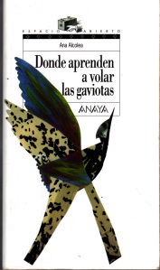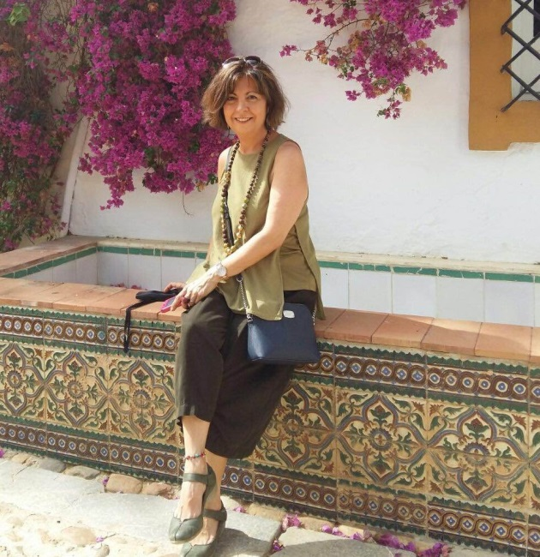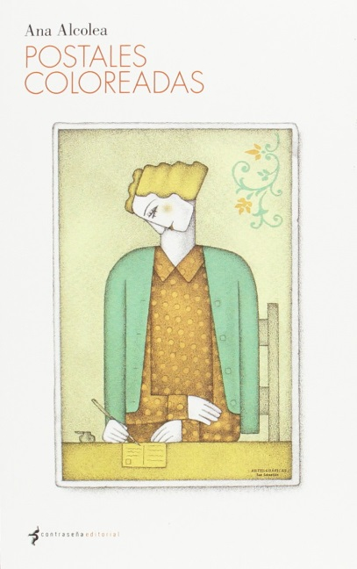

II. Sobre Postales coloreadas, naufragios y melancolías varias
“(…) en el fondo, como los viajeros de la Medusa, todos somos náufragos.
Náufragos son los protagonistas de todas las fotografías y de todas las postales que han dormido durante años en el armario de mi abuela, esas fotos desde las que me contempla el pasado y en las que yo lo contemplo a él. En ellas encuentro los rostros de mi abuela, de mis tías [tías-abuelas], de mis bisabuelos, en los que reconozco mis rasgos, mi propia mirada.” (p. 314).
De la contraportada, con leves modificaciones extraemos el argumento del libro: A finales del siglo XIX, Juan, un joven almeriense nacido en una acaudalada familia, decide abandonar su ciudad y su desahogada vida para entrar a trabajar en el ferrocarril. En su primer destino como jefe de estación conoce a su futura mujer, Agustina, con la que tendrá seis hijas y un hijo. Postales coloreadas es la crónica novelada del periplo vital de Juan y de Agustina, y de sus hijos, especialmente de Mercedes, abuela materna de Ana Alcolea, y de Pilar. Una crónica que parte de Almería y llega a Zaragoza, con paradas intermedias en una aldea orensana, Vigo, Madrid y varios pueblos de Teruel.
Esta saga familiar intrahistórica y melancólica es a la vez otras muchas cosas, pues en ese relato que se retrotrae a los tatarabuelos de la narradora, se retrata, se cuenta y se juzga a la vez la historia, prejuicios, ideas y creencias de la sociedad española a lo largo de más de un siglo.

La narración, básicamente cronológica aunque con saltos atrás, está escrita desde el punto de vista de alguien cuyo nombre no se desvela (al igual que el de sus padres), pero que colegimos es “la misma” escritora Ana Alcolea Serrano. El lector va contemplando, sobre un fondo histórico, esta breve saga familiar, sobre todo femenina, que la narradora/autora reconstruye, principalmente, sobre la base de los recuerdos de su abuela materna Mercedes y con datos, testimonios, recuerdos propios, cartas y objetos (“auténticos”, en la medida en que la memoria altera y la mente interpreta), a la vez que con invenciones declaradas que recuerdan la libertad creadora del Quijote, tales como la relativa a Pepe o la reproducción de pensamientos o diálogos que, a nuestro entender, solo un autor omnisciente podría haber conocido.

Ciertos objetos, como en otras novelas de la autora, adquieren gran relevancia y un altísimo poder evocador y narrativo: postales coloreadas, fotografías de estudio, muñecas, un gramófono, un agujón, un mango de cuchillo que es un casquillo de ametralladora…, muchos de los cuales aparecen en el armario de la abuela Mercedes
Los personajes más importantes, amén de la propia narradora/escritora, son sus bisabuelos Agustina y Juan, su abuela materna Mercedes y su tía [tía-abuela] Pilar. El retrato del instruido y librepensador bisabuelo Juan (“clasista, elitista y esnob”, p. 263) es crítico con sus tremendas contradicciones ideológicas, tanto políticas como sociales. La fatalista y fría bisabuela Agustina, analfabeta como la mayoría de sus hijas, pero no estúpida, es una mujer de su tiempo, víctima resignada de las convenciones y el machismo reinantes:
“Nunca le había pedido nada a la vida. Se limitaba a seguir el curso de los días. La vida era eso, ni más ni menos.” (p. 154).
“No hay ningún hombre que sea cabal, serio y sensato, Mercedes. Algunos lo parecen, pero no lo son. Son todos unos botarates.” (p. 249).
La abuela materna Mercedes -el personaje principal- es sobria y discreta, pero fuerte, con carácter y personalidad, como bien refleja la foto de su boda. Su hermana, “tía Pilar”, aprende a escribir y rompe con los clichés de su época; es la única liberada y que controla su vida. La narradora siente hacia ella un mayor aprecio y proximidad.
Para acabar, en los diálogos prima lo coloquial; en los fragmentos en que la narradora cuenta, describe, reflexiona u opina, la prosa es limpia, natural y de una elegante sencillez que no excluye coloquialismos y algún exabrupto. De entre los ecos que explícita o implícitamente vemos en esta obra, queremos destacar los de Miguel de Cervantes y Carmen Martín Gaite (El cuarto de atrás, entre otras).

III. Páginas web a propósito de Ana Alcolea y Postales coloreadas
3.1 http://alestedelcanal.blogspot.com/2017/04/postales-coloreadas-dentro-de-muy-pocos.html
La autora habla de Postales coloreadas, de la literatura, de la vida en general y de su vida en particular.
3.2 http://antoncastro.blogia.com/2017/050801-ana-alcolea-una-entrevista.php
Resumen de una entrevista, contiene opiniones y datos sobre Postales coloreadas de la propia autora.
3.3 Blog de la autora (2013->): http://alestedelcanal.blogspot.com/
Anécdotas cotidianas y opiniones acres o amables. Experiencias plásticas, musicales y vivenciales. Disfrute de la belleza, la cultura y la sensibilidad.
(Grupo mixto de lectura “Miguel Servet. Texto: Julio Salvador)

